Kedves Versenyző! A versenyben a feladatlapon szereplő eljárásneveket használd! A programjaidat a munka végeztével lemezre kell mentened a versenybizottság által adott kód szerint.
1. feladat: Sakkfigurák (21 pont)
Készítsd el az alábbi sakkfigurákat kirajzoló eljárásokat bástya :oldal, huszár :oldal és gyalog :oldal! Az :oldal paraméter a figura méretét befolyásolja.
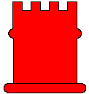 | 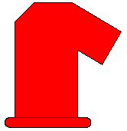 | 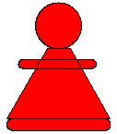
bástya 50 | huszár 50 | gyalog 50
Segítség: :r sugarú kör rajzolása: ismétlés 360 [előre 2*3.14*:r/360 jobbra 1]
2. feladat: Zászlók (24 pont)
Készítsd el az alábbi zászlókat rajzoló Logo eljárásokat (grönland, niger, kamerun, bahama)!
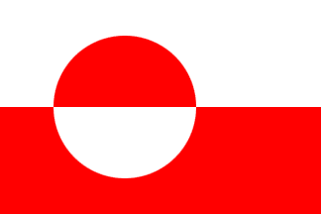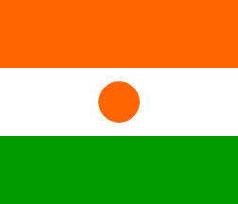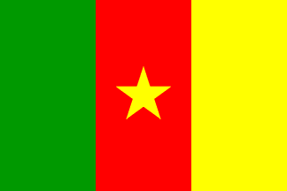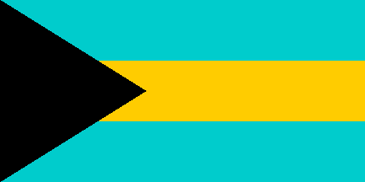
Grönland Niger Kamerun Bahama
A zászlók színe: Grönland – piros-fehér. Niger – alul zöld téglalap, a kör és a felső téglalap narancssárga színű (tollszín! [255 127 0]). Kamerun –zöld-piros-sárga, benne sárga csillag. Bahama – fekete háromszög, alul és felül világoskék, középen sárga csík.
Mind a 4 zászló 60 egység magas, Grönland és Kamerun 90, Niger 70, Bahama 120 egység széles. Grönland zászlójában a 20 sugarú kör középpontja a bal széltől 35 egységre van. A nigeri zászló téglalapjai egyformák, a kör átmérője 10 egység. A kameruni zászló téglalapjai is egyformák, a csillagok közepének távolsága vízszintesen 20 egység. Bahama zászlójában egyenlő oldalú háromszög van, a vízszintes sávok pedig egyforma szélességűek.
Elérhető összpontszám: 45 pont

